《生产与运作管理》4次作业

一、名词解释
1. 生产与运作管理

2.“5S”活动

3.全面质量管理（TQM）

4.目视管理

5.定置管理

6.生产系统
7.生产率

8.成本管理
9.在制品管理

10.作业排序

二、判断题
（ ）1.绿色制造技术从内容上应包括“五绿”，即绿色设计、绿色材料、绿色工艺、绿色包装和绿色处理等五个方面，其中绿色设计是关键。
（ ）2.从制造战略视角看，大量定制是一个战略刚性、顾客差异化战略，它是实现企业敏捷化的一个战略途径，即与传统的基于规模经济大量生产不同，它在规模经济同时追求范围经济。
（ ）3.产品的绿色处理在其生命周期中占有重要的位置，使得产品的生命周期形成了一个闭合的回路。绿色处理包括回收利用、循环再用和报废处理。
（ ）4.运用约束理论进行生产计划与控制，就是在利用瓶颈管理的思想来制订生产计划时考虑瓶颈资源和非瓶颈资源的不同特点，这种生产计划系统的思想叫DBR系统。
（ ）5.全员生产维护TPM(Total Productive Maintenance)是日本企业在德国人创立的综合设备工程学基础上提出的全员参与的设备管理体系。
（ ）6.做出设备更换决策是因设备使用到一定年限，故障发生的概率增加，当继续使用时就会导致更高的故障，维护成本高，且一旦发生故障损失更大，这时就应该考虑更换新设备。
（ ）7.设备备件是为了预防当设备出现故障时有零件进行更换，因此，企业也要储备一定数量的备件。备件管理是设备管理的一项重要内容。备件管理包括备件的技术管理、备件的计划管理、备件的库存管理与备件的经济管理。
（ ）8.一个系统中的设备组装方法，或者一台设备中的零部件组装方法，都不会影响这一系统或设备的可靠性。如果其中任何一个设备或零部件出现问题，无论何因，整个系统（如生产系统）或整个设备（如一辆汽车）将不会出现故障。
（ ）9.设备是指在企业生产中可供短期使用并在反复使用的劳动资料和物质资料的总称。每个企业在生产与服务过程中都需要设备，设备是提高生产率、产品质量与服务质量、经济效益的重要工具。
（ ）10.质量成本是指企业因生产不符合质量的产品，以及为防止或纠正低质量产品而发生的成本。根据质量成本的不同性质，质量成本可以分为预防成本、鉴定成本、内部故障成本和外部故障成本四种类型。
（ ）11.作业成本控制法简称ABC(Activity Based Costing）法，是随着计算机集成制造系统而出现的。该法20世纪70年代产生于日本，80年代末期开始在日本以及欧洲等国的企业，尤其是竞争激烈和人工成本很低的高新技术企业得到了广泛的应用。
（ ）12.目标成本法一般是指企业以市场和顾客为导向的一种有助于同时达到高品质、多功能、低成本的成本管理方法，包括从新产品的基本构想立案至生产开始阶段，设定符合顾客需求的品质、价格、信赖性及交货期等目标，并通过从上到下的所有过程，试图同时达到为降低成本及确保综合利润为目标而实行的各种管理活动。
（ ）13.在实际工作中，许多成本往往介于固定成本和变动成本之间，它们既非完全固定不变，也不随业务量成正比例变动，因而称为混合成本。
（ ）14.成本性态是指成本总额与业务活动之间的依存关系。影响成本的业务活动也称为动因。引起成本发生变化的动因很多，常见的是与数量有关的成本动因，一般表现为业务量。
（ ）15.成本是指在企业进行某项活动时所发生的各种相关耗费。传统的成本概念仅限于生产领域，指企业在产品生产过程中所发生的各种耗费即制造成本。随着企业管理要求日益提高，成本的含义也得到迅速发展，将成本的研究领域扩展到企业经营活动中的各个方面。
（ ）16.关于六西格玛质量，“六西格玛（6σ）”中的“西格玛（σ）”，是一个统计学名词，其代表的意义是数据的偏差水平，或者说标准偏差程度，用希腊字母σ西格玛表示。
（ ）17.定置管理是以生产现场为研究对象，通过整理、整顿，把与生产现场无关的物品清除干净，把需要的物品放在规定的位置，以物在场所中的科学定置为前提，以定置的信息系统为媒介，使各生产要素有机结合，达到生产现场管理的科学化、规范化和标准化。
（ ）18.综合生产计划也叫生产计划大纲，是一种后期的生产计划。一般是指产品大类年度计划，它规定某一年度内企业生产主要经济指标，如品种、产量、产值等。
（ ）19.生产成本包括为获取和利用各种生产资源所付出的费用。它是对生产系统资源投入量的一种测定。生产成本的高低不是生产系统经济性绩效的一种标志。
（ ）20.全员生产维护TPM(Total Productive Maintenance)是日本企业在德国人创立的综合设备工程学基础上提出的全员参与的设备管理体系。

三、单选题
（ ）1.生产调度的工作原则包括如下三种原则，但选项（ ）排除在外。
A.计划性原则 B.预见性原则 C.集中性原则 D.代表性原则
（ ）2.按照生产管理的运作空间，生产控制分为三个层次。在下列选项中，选项（ ）应该不在其中。
A.订货控制 B.投料控制 C.成本控制 D.作业控制
（ ）3.为衡量不同需求预测方法的精确度，需要一些衡量预测误差的指标，常见的误差判断指标有四种，在系列选项中，选项（ ）不包括在内。
A.平均绝对偏差 B.平均权重偏差 C.平均平方误差 D.平均预测误差
（ ）4.根据数据的特征，可把时间序列分为四种成分，下列选项中，（ ）不在四种成分之中。
A.价值成分 B.趋势成分 C.季节成分 D.周期成分
（ ）5.决定生产能力的要素主要有六个，下列选项中，（ ）选项应该排除在外。
A.产品特征 B.生产组织方式 C.政府激励政策 D.人及管理因素
（ ）6.生产计划编制的基本任务之一是进度安排。因生产和需求总是存在矛盾，比较常用的处理非均衡需求的基本策略有三种，但在下列四个选项中，选项（ ）就应该排除掉。
A.均衡策略 B.追赶策略 C.混合策略 D.调整策略
（ ）7.波士顿矩阵是波士顿（BOSTON）公司首创的一种业务分析方法，它通过对纵坐标销售增长率和横坐标市场占有率在一个二维平面坐标图中，构建成与四个象限对应的四类产品，形成波士顿矩阵评价分析图。下列选项中，选项（ ）不是矩阵产品类型。
A.金狮类产品 B.明星类产品 C.瘦狗类产品 D.金牛类产品
（ ）8.制订一个完善的生产计划需要考虑三个方面信息，在下列四个选项中，选项（ ）不必考虑。
A.需求信息 B.资源信息 C.技术信息 D.能力信息
（ ）9.虽然生产与运作管理的职能范围在扩大，但是从方便学习的角度看，把生产与运作管理的内容归纳为四个层次，在下列四个选项中，选项（ ）不在四个层次中。
A. 生产与运作战略制定 C. 生产与运作系统设计
B. 生产与运作策略执行 D. 生产与运作系统运行管理
（ ）10. 衡量生产系统绩效共有五个指标。下列选项中，选项（ ）不是衡量指标，把其排除。
A.产品质量 B.生产成本 C.生产效率 D.生产规模

（ ）11.生产调度需要坚持三大制度，但第（ ）选项的制度不在其中。
A.值班制度 B.检查制度 C.会议制度 D.报告制度
（ ）12.按企业在一定时期内生产产品品种的多少、同种产品的数量及其出产的重复程度，把生产划分为三种，在下列四个选项中，选项（ ）应该排除在外。
A.单件生产 B.成批生产 C.大量生产 D.适量生产
（ ）13.由于生产计划的制订是依据各种计划信息进行决策的结果，而且需要企业不同部门的协调工作才能完成，因此，计划涉及不同资源的矛盾、部门利益的冲突，需要进行综合的平衡，涉及下列四个选项的平衡内容，但不涉及选项（ ）的平衡内容。
A.生产计划与员工技能的平衡 C. 生产计划与生产能力的平衡
B.生产计划与需求的平衡 D. 生产计划与物资供应的平衡
（ ）14.滚动式的生产计划具有如下优点，但选项（ ）不是优点。
A.生产计划具有远见性与严肃性 C.提高生产计划的典型性和代表性
B.提高生产计划的连续性与稳定性 D.提高生产计划的灵活性与指导性
（ ）15.订单的选择是一个多目标的综合决策问题，当业务部门（销售部门）接到客户的订单后，需要根据企业的实际情况，比如考虑下列三个选项内容，决定是否接或接多少订单，选项（ ）内容不用考虑。
A.企业产品战略规划 C.生产成本与利润大小、物资供应能力
B.对客户质量要求、交货期要求的满足能力 D.产品促销策略、市场推广能力
（ ）16.服务业服务能力规划的一些策略可以在下列选项中选择，但选项（ ）不能选择。
A.扩大服务领域扩建新网点 C.利用价格调节需求
B.扩大生产加工工艺和规模 D.利用促销手段、延伸服务
（ ）17.生产调度的工作原则包括如下三种原则，但选项（ ）排除在外。
A.计划性原则 B.预见性原则 C.集中性原则 D.代表性原则
（ ）18.按照生产管理的运作空间，生产控制分为三个层次。在下列选项中，选项（ ）应该不在其中。
A.订货控制 B.投料控制 C.成本控制 D.作业控制
（ ）19.为衡量不同需求预测方法的精确度，需要一些衡量预测误差的指标，常见的误差判断指标有四种，在系列选项中，选项（ ）不包括在内。
A.平均绝对偏差 B.平均权重偏差 C.平均平方误差 D.平均预测误差
（ ）20.根据数据特征，可把时间序列分为四种成分，下列选项中，（ ）选项不在其中。
A.价值成分 B.趋势成分 C.季节成分 D.周期成分

四、简答题
1.简述“约束理论”的五步思维方法。

2.简述全员生产维护TPM的“三全”基本思想。

3.简述经济订货批量（EOQ）库存控制模型的应用条件？

4.简述造成企业生产进度不能与计划同步的原因都有哪些？

五、填图题

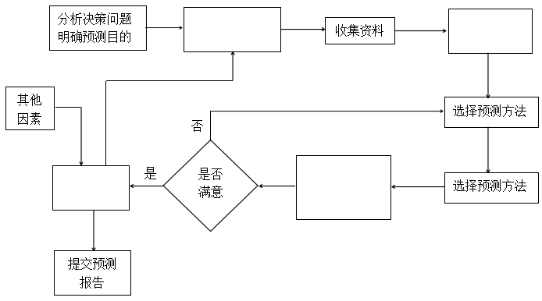
图1：需求预测的基本程序

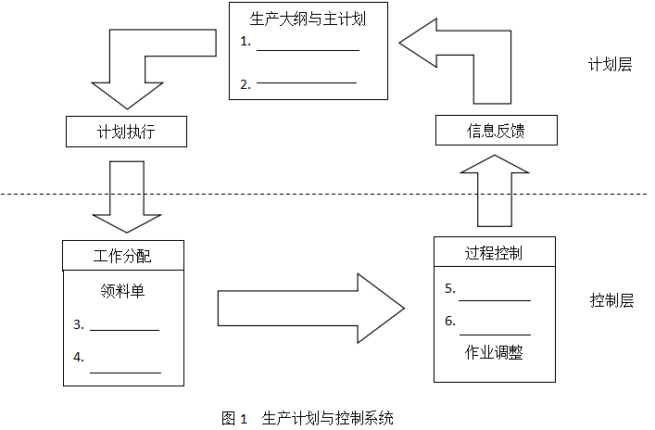

六、计算题
1．假设某设备的运行周期为200小时，在此期间，共发生了5次故障。设备的运行时间为180小时。求该设备的平均故障间隔期。

2．假设某设备的运行周期为200小时，在此期间，共发生了5次故障，设备的运行时间为180小时。求该设备的平均故障间隔期。

一、名词解释
1. 生产与运作管理
生产运作管理是指对产品(包括有形产品和无形产品) 的变换过程实施计划、组织和控制而构成的一系列管理工作的总称。
2.“5S”活动
“5S”活动是指对生产现场各生产要素（主要是物的要素）所处的状态不断地进行整理、整顿、清扫、清洁、提高素养的活动。“5S”活动起源于日本，这5个词在日语中的罗马拼音第一个字母都是“S”,所以简称为“5S”活动。
3.全面质量管理（TQM）
全面质量管理即为一个组织以质量为中心，以全员参与为基础，目的在于让通过顾客满意使本组织所有成员及社会收益达到长期成功的管理途径。
4.目视管理
目视管理是指通过视觉导致人的意识变化的一种管理方法。通俗地讲，目视管理就是针对眼睛观察的情况，及时调整行动、方式、方法来进行现场管理，也称为可视管理。
5.定置管理
定置管理是对生产现场中的人、物、场所三者之间的关系进行科学的分析研究，使之达到最佳结合状态的一种科学管理方法。

6.生产系统
系统是指由两个或两个以上相互关联的要素组成，具有特定功能的有机集合体。生产系统是与实现规定的生产目标有关的生产单位的集合体，是一个人造的、开放的、动态的系统。
7.生产率
生产系统产出量与投人量在价值上的比值称为生产率。它代表了生产系统投入转换成产出的效率。生产率能更确切地反映投入要素的利用程度，代表生产系统创造经济效益的性能。
8.成本管理
成本管理是以成本为对象，助管理会计的方法，对成本进行控制的活动，是企业生产经管理的一个组成部分。
9.在制品管理
在制品管理是生产控制的基础工作，在制品管理任务是对生产过程中各工材料、半成品、产品的存储位置与数量，车间之间的物料流转等进行管理，提高生产均衡性与连续性。
10.作业排序
作业排序是作业计划的基础。合理的作业排序，可以缩短生产周期，提高按时交的能力；充分利用设备能力，提高生产资源利用率；减少在制品数量，提高资金周转率。

二、判断题
【 1√、2×、 3√、4√、5× 6√、7√、8×、9×、10√ 】

【11×、12√、13√、14√、15√ 16√、17√、 18×、19×、20×】

三、单选题
【 1D、2C、 3B、4A、5C 6D、7A、8C、9B、10D 】
【11B、 12D、 13A、 14C、 15D、 16B、 17D、 18C、 19B、 20A】

四、简答题
1.简述“约束理论”的五步思维方法。
第一步：识别系统的瓶颈（约束）。企业能力最薄弱的环节就是瓶颈，该薄弱环节可以是企业内部资源或外部市场导致的，甚至是某些管理因素导致的，另外瓶颈可以不止一个，可能有多个。
第二步：决定如何利用瓶颈，寻找突破瓶颈的方法。根据第一步确定的瓶颈，确定利用瓶颈的目标，找出实现目标的办法。
第三步：非瓶颈资源的利用服从于瓶颈资源的利用，即保证非瓶颈资源的利用和瓶颈资源的利用保持协调，非瓶颈资源的利用支持瓶颈资源的利用。
第四步：提高系统的瓶颈利用率。按照第二步确定的突破瓶颈的方法提高瓶颈的能力。
第五步：回到第一步，寻找新瓶颈，寻找新的改善瓶颈和提高系统能力的措施。瓶颈能力一旦得到改善，不让其成为新瓶领。

2.简述全员生产维护TPM的“三全”基本思想。
(1)全效益。全效益就是要求设备一生的寿命周期的费用最小、输出最大，即设备综合效率最高及六大损失最小。
(2)全系统。全系统就是从设备的设计、制造、使用、维修、改造到更新一生的管理，因此，有时又称全过程管理。
(3)全员参加。全员参加就是凡是和设备的规划、设计、制造、使用、维修有关的部门和人员都参加到设备管理的行列中来。
所以，TPM是全员参加的、以提高设备综合效率为目标的、以设备一生为对象的生产维修制度。

3.简述经济订货批量（EOQ）库存控制模型的应用条件？

（1）需求已知、需求率均匀且为常量；
（2）订货提前期已知，且为常量；
（3）订货批量大小无限制；
（4）批量大时无价格折扣；
（5）不允许缺货；
（6）订货一次性到货；
（7）订货费用与批量无关；
（8）库存成本是库存量的线性函数。

4.简述造成企业生产进度不能与计划同步的原因都有哪些？
（1）计划本身考虑不周全，导致计划脱离实际生产条件。
（2）生产条件的变化。虽然生产计划在制订时是完善的，但随时间的推移，生产条件会发生改变，如设备故障、人员变动、材料供应突然改变等都会影响计划的完成。
（3）计划改变。由于市场的需求的变化，中途紧急订货或取消订货，导致原来制订生产计划的正常生产条件发生改变。

五、填图题
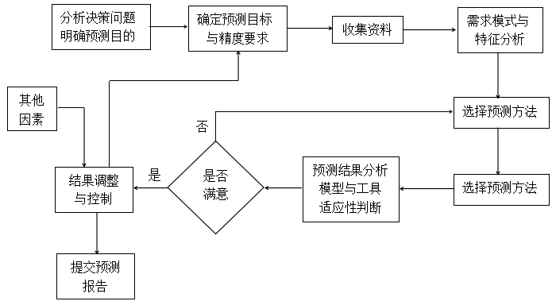
图1：需求预测的基本程序

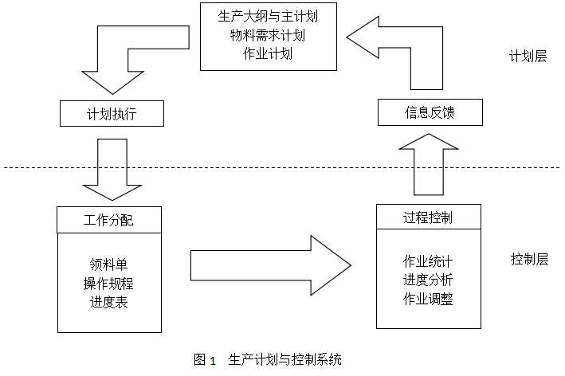

六、计算题
1．假设某设备的运行周期为200小时，在此期间，共发生了5次故障，设备的运行时间为180小时。求该设备的平均故障间隔期。

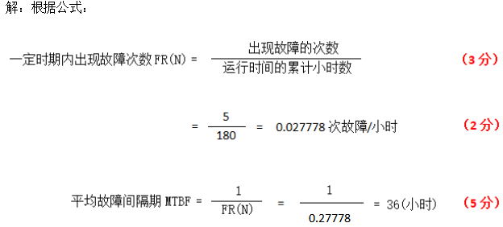

2．假设某设备的运行周期为200小时，在此期间，共发生了5次故障，设备的运行时间为180小时。求该设备的平均故障间隔期。

